Карта размещения рекламной конструкции №37
по адресу: Иркутская область, Чунский район, (подъезд к п. Октябрьский ,с правой стороны 1 км -100 м, по направлению от р.п.Чунский )

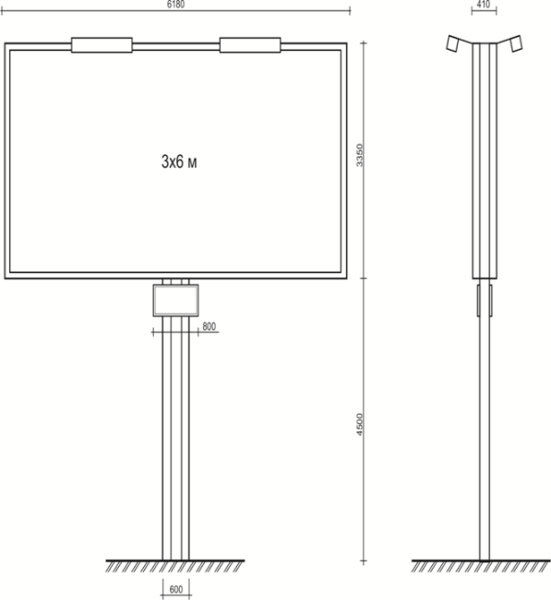  ОСНОВНЫЕ ХАРАКТЕРИСТИКИ РЕКЛАМНОЙ КОНСТРУКЦИИ:  РАЗМЕРЫ:  - размер информационного поля: 3х6 м;  - 2-х сторонний;  - допустимая высота опорной стойки:  от 4,5 м до 6,0 м;  ТЕХНОЛОГИЯ ЗАМЕНЫ ИЗОБРАЖЕНИЯ:  - бумажный постер;  - виниловое полотно.  ПОДСВЕТ РЕКЛАМНОЙ КОНСТРУКЦИИ:  - рекламная конструкция предполагает использование энергосберегающей системы подсвета. | 